Hải quân Nga bị mất tàu lai cấp chạy trong băng mới ngay trước khi bàn giao

Martime Executive
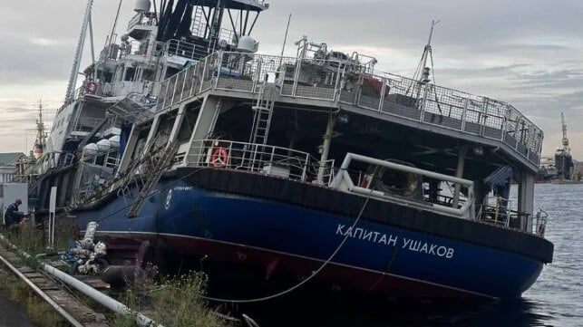
Tàu Kapitan Ushakov trong giai đoạn trước khi bị lật (Ủy ban Điều tra Nga)
Tàu lai cấp chạy trong băng mới nhất của Hải quân Nga đã bị lật tại cầu tàu ở St. Petersburg, bất chấp các nỗ lực để giữ cho nó được cân bằng.
Tàu Kapitan Ushakov là tàu phụ trợ mới nhất của đội tàu Dự án 23470, và được giao nhiệm vụ bàn giao cho Hạm đội Phương Bắc. Nó được đóng tại Xưởng đóng tàu Yaroslavl, sau đó được vận chuyển đến Xưởng đóng tàu Baltic ở St. Petersburg vào năm 2023 để hoàn thiện các chi tiết cuối cùng. Theo United24, Xưởng đóng tàu Yaroslavl vẫn giữ quyền quản lý con tàu và đang cho thuê cầu tàu.
Vì những lý do vẫn đang được điều tra, một khoang máy phụ đã bắt đầu bị ngập vào đêm thứ Sáu (15/8), và tàu Ushakov bị nghiêng ngày càng lớn. Các thuyền viên và nhân viên cứu hộ của xưởng đóng tàu đã cố gắng cứu con tàu qua đêm, nhưng nỗ lực này đã không thành công, và tàu Ushakov đã nghiêng 90 độ và bị chìm một phần vào thứ Bảy.
Một cuộc điều tra đang được tiến hành và các nhà chức trách đang xem xét liệu có bất kỳ quy định an toàn nào bị vi phạm hay không.
Tàu lai Dự án 23470 là tàu phụ trợ đa năng cho hạm đội, có khả năng kéo, cứu hộ, chữa cháy, vận chuyển hàng hóa và vận hành trực thăng. Chúng được xếp hạng băng Arc4, cho phép hoạt động trên băng mỏng. Thiết kế tàu độc đáo, với một sàn làm việc nhỏ ở giữa tàu, một bãi đáp trực thăng phía trên sàn làm việc phía đuôi tàu, một cần cẩu bù nâng ở giữa tàu và một cột buồm mạn trái với hệ thống ăng-ten phức tạp.
------------------------------------

